დანართი

ქ. გორი, საგამოცდო მარშრუტი №1

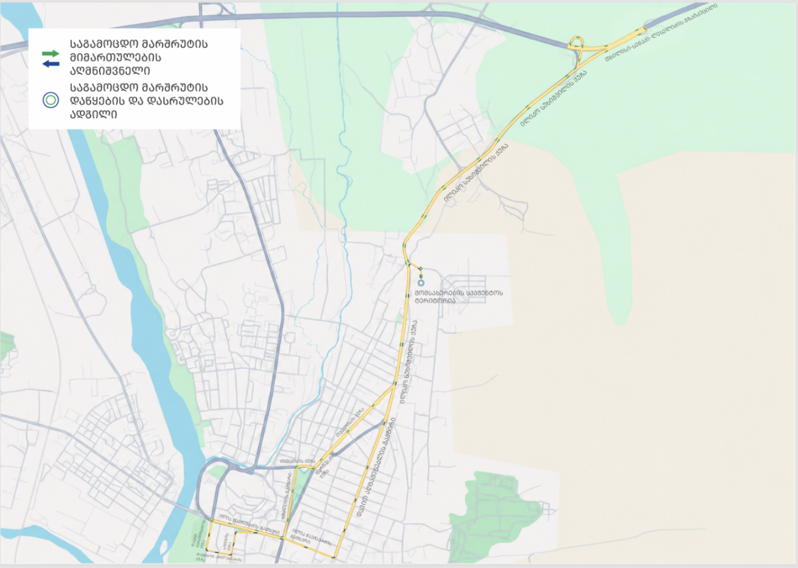

ქ. გორი, საგამოცდო მარშრუტი №2

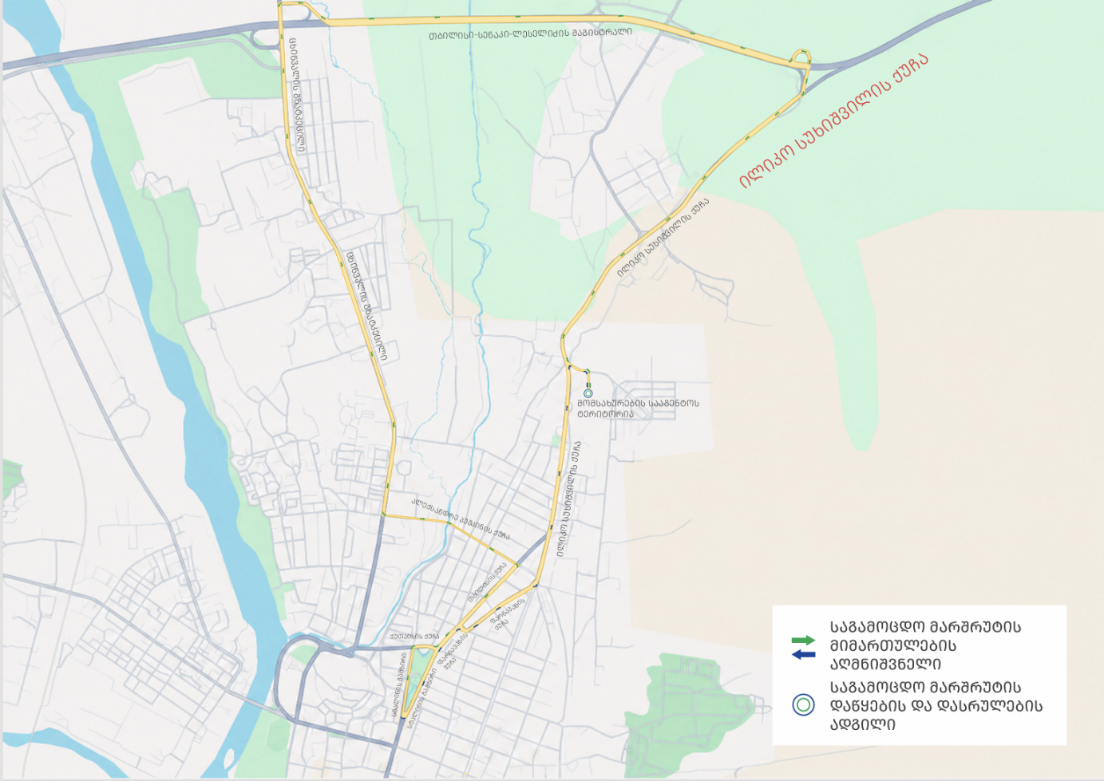

ქ. გორი, საგამოცდო მარშრუტი №3

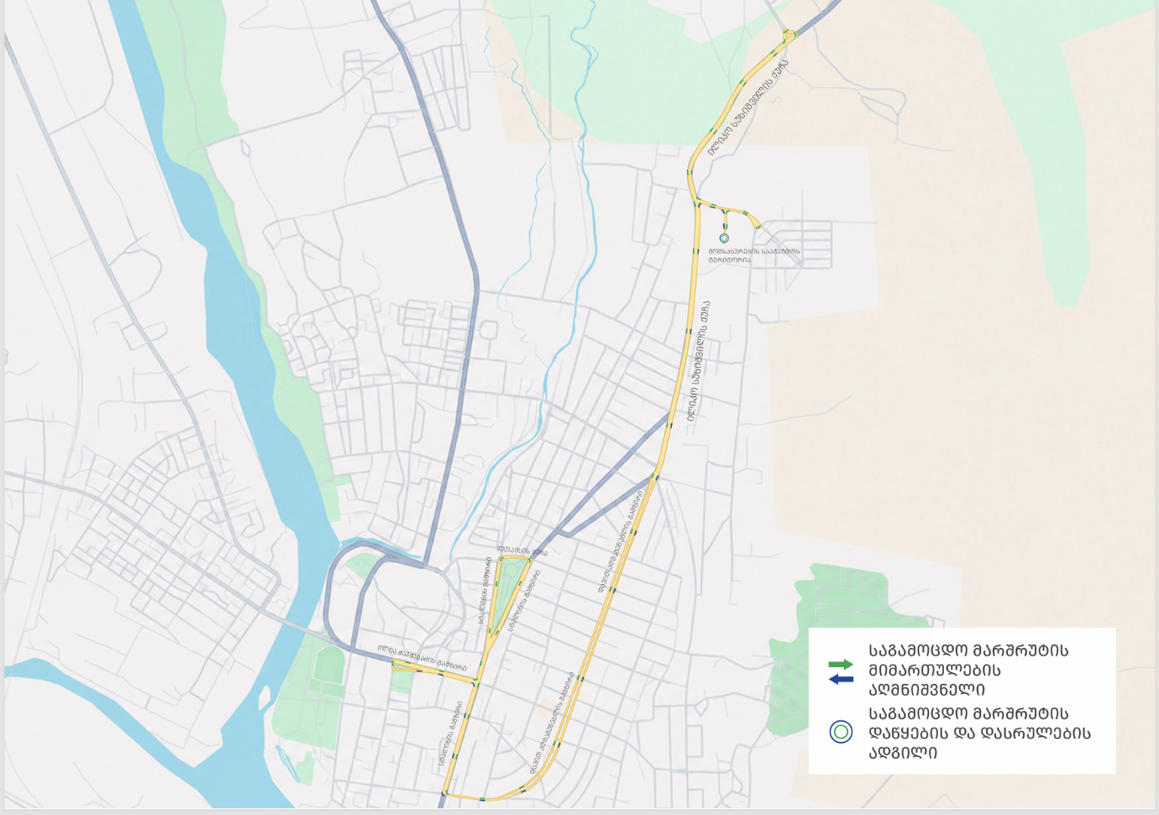

ქ. გორი, საგამოცდო მარშრუტი №4

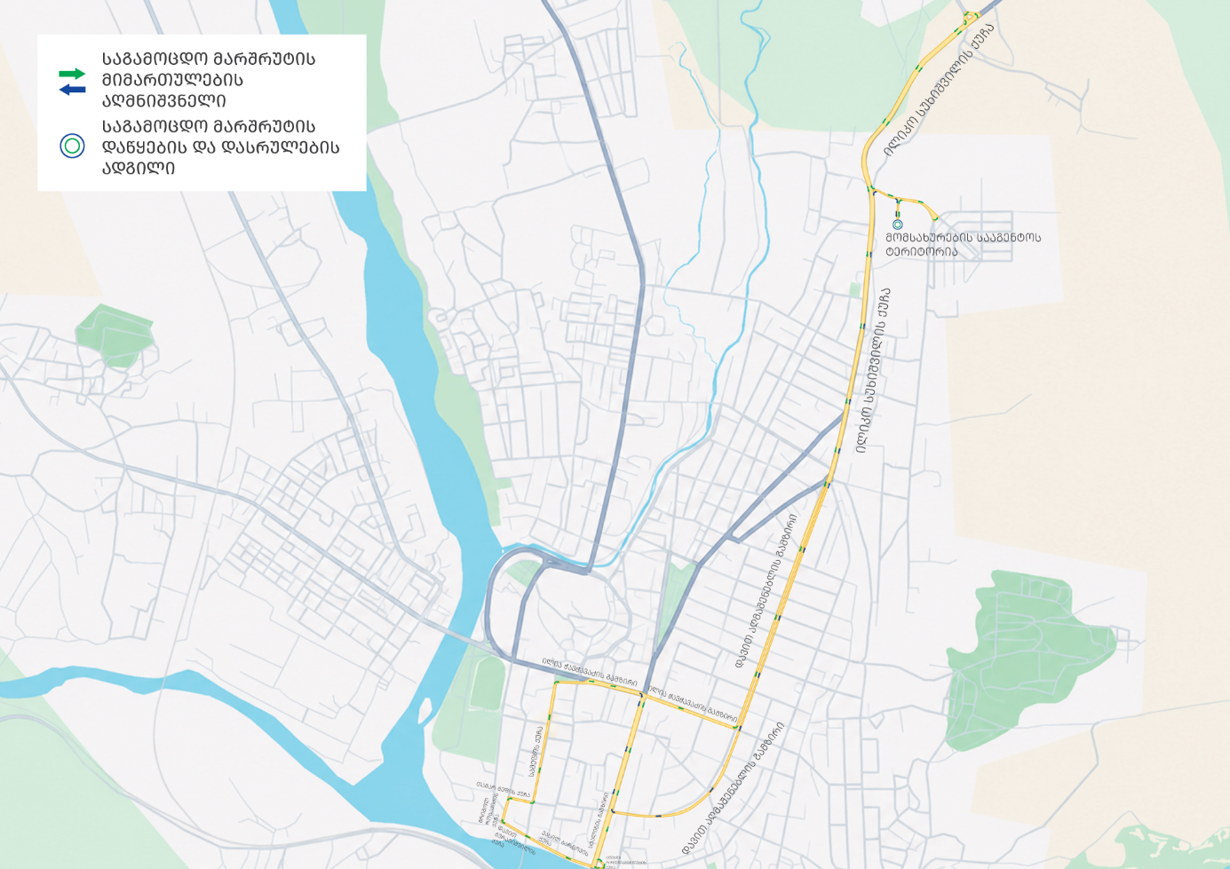

ქ. ბათუმი, საგამოცდო მარშრუტი №1



